Formation Word 2003

Word - suite

Lyne Henry
Conseillère service régional du Récit-région 03-12

Table des matières

- Le menu « Affichage » page 3
  - Les formes d’affichage
  - Les barres d’outils page 5

- Le menu « Insertion »
  - Les insertions automatiques page 5
  - Les caractères spéciaux page 5
  - La fonction « commentaire » page 6
  - Insérer un lien hyperlien page 6
  - Insérer une zone de texte page 8
  - Saut de page et de section page 9
  - Table des matières page 10
- Le menu « Format »
  - Insérer un arrière plan page 11
  - Créer une liste à puces ou à numéros page 11
  - Utiliser les bordures et trames page 12
  - Créer des colonnes avec utilisation du saut de page
ou de section page 13

- Le menu « Outils »
  - Statistiques page 14

- Le menu « Tableau »
  - Insérer un tableau page 14
  - Insérer des lignes, des colonnes page 15
  - Supprimer des lignes, des colonnes, un tableau page 16
  - Fusionner des cellules page 16

Avant de commencer, je voudrais sous souligner qu’à cette adresse : http://www.formationwordtop.com/ , vous trouverez un certain nombre de vidéos vous enseignant quelques fonctions de Word. Ce site est en développement. Cet autre site : http://www.demowordexcel.info/ vous offre aussi des tutoriels sur diverses fonctions de Word, très bien fait. Si vous voulez découvrir Word 2007 : http://www.demoword2007.info/

1. Le menu « Affichage »

- Les formes d’affichage

Il existe 5 façons d’afficher votre page, à savoir : Affichage normal, Affichage Web, Affichage page, Affichage lecture et Affichage plan. Voici un imprime écran de chacun.

Affichage normal

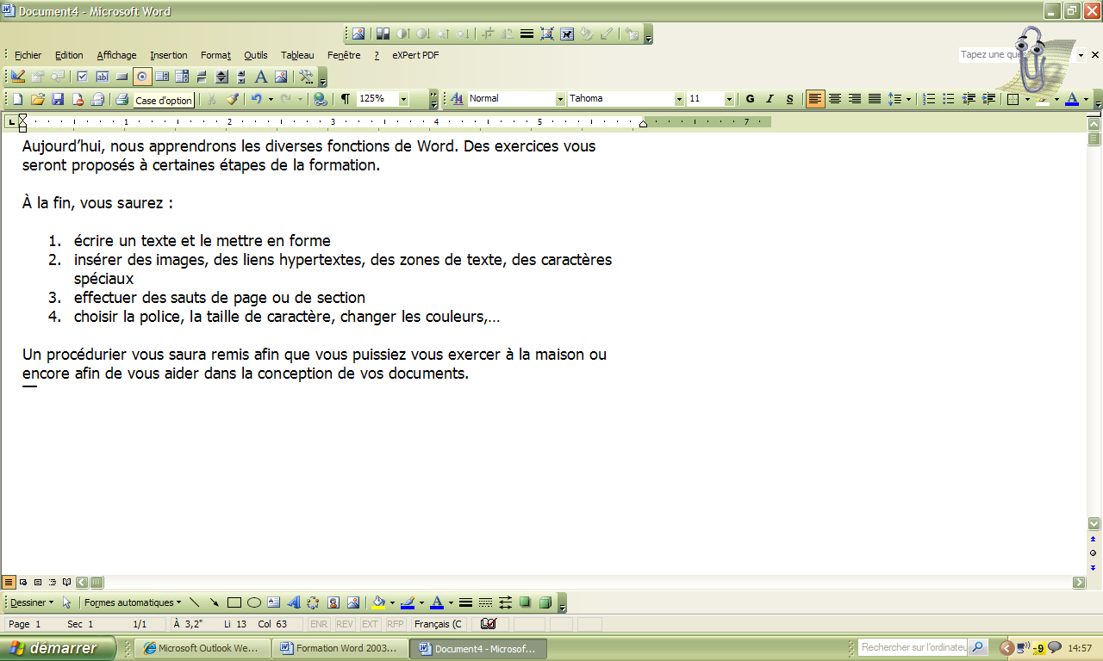

Affichage Web

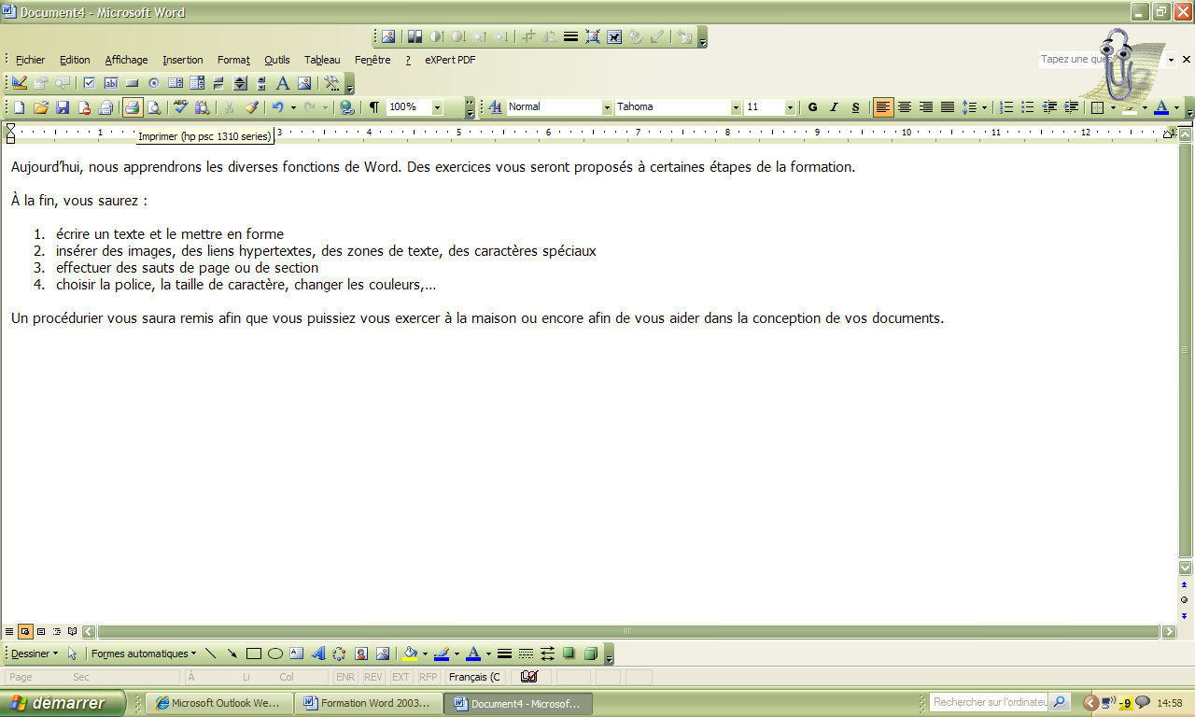

Affichage page

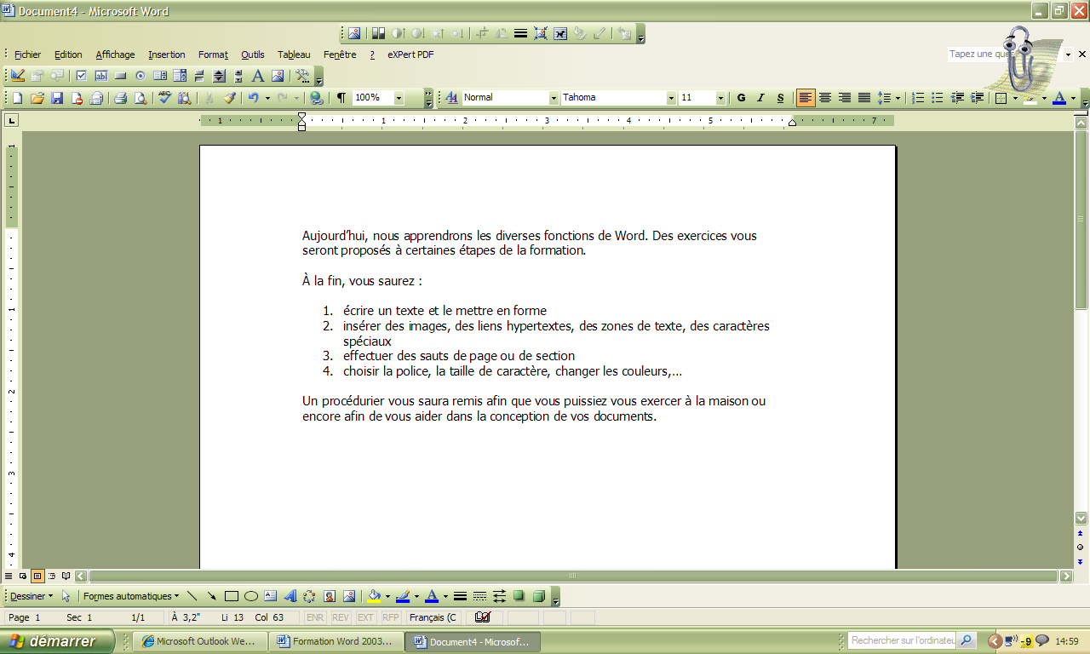
Affichage lecture

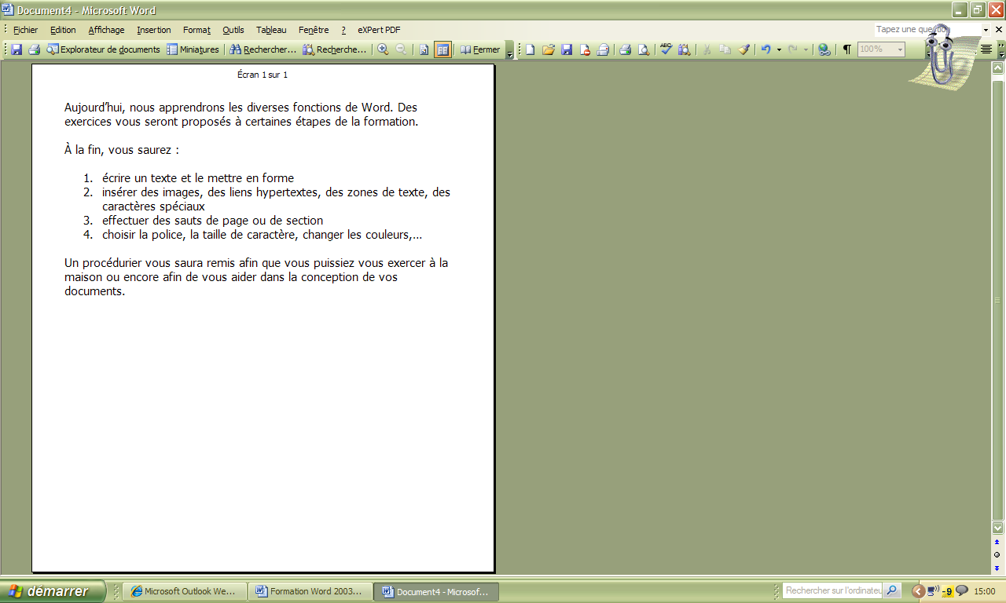

Affichage plan

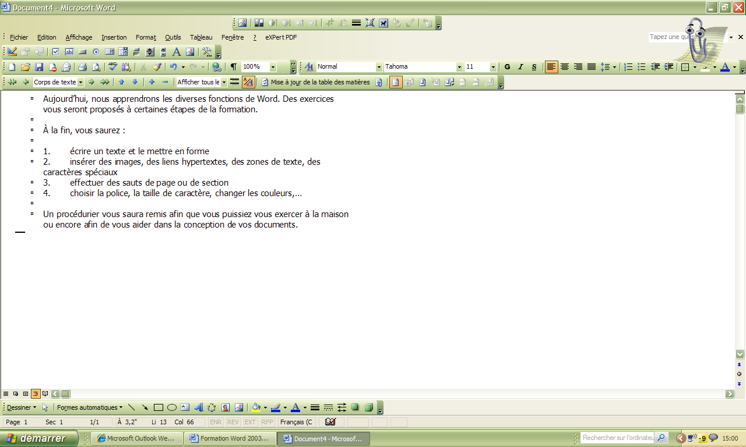

- Les barres d’outils

Ces barres vous permettent de les afficher de façon constante comme élément de travail régulier. Il en existe 21. Nous ne les affichons pas toutes car votre fenêtre de travail sera encombrée. Généralement, nous affichons les barres suivantes : standard, mise en forme, dessins (elle contient le Word Art, les formes, les flèches,…), dessin (elle permet d’ajuster les contrastes, les couleurs, la luminosité, de rogner, d’habiller le texte par rapport à l’image), Word art (elle permet d’insérer un objet texte Word art ainsi que les formes Word art). Les autres, affichez-les selon vos besoins

2. Le menu « Insertion »

- Les insertions automatiques

Ces insertions vous permettront d’intégrer, automatiquement, des formules de politesse, des salutations, des critères de diffusion du document, des lignes de référence. Pour ce faire, vous cliquez sur :
- Insertion
- Insertion automatique
- Cliquez sur l’insertion que vous souhaitez intégrer

- Les caractères spéciaux

Ces caractères vous permettent d’intégrer de petites images telles qu’ un téléphone, des cercles ou des rectangles permettant de faire des choix, …
Pour les utiliser:
- Positionnez le curseur de votre souris à l’endroit de votre document, où vous souhaitez que le caractère spécial s’insère
- Cliquez sur Insertion
- Cliquez sur Caractères spéciaux; vous obtiendrez cette fenêtre :

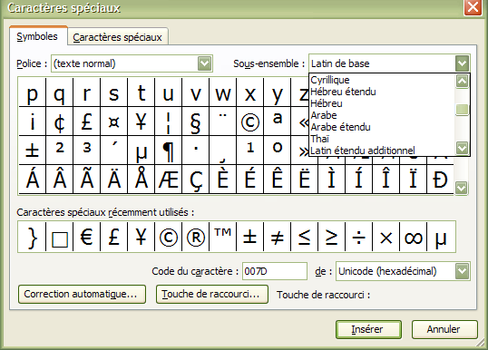

- Dans la zone « sous ensemble », vous aurez là des choix d’ensembles offrant des caractères différents. À vous de choisir celui ou ceux qui vous conviendront. Une fois votre choix fait, appuyez sur le bouton insérer.

- La fonction « Commentaire »

Cette fonction est fort utile lorsque vous voudrez corriger et commenter les textes de vos élèves. Voici un exemple :

Les chat de ma grand-mère envahissent ma chambre a chaque nuit. Ils viennent se blotir dans mon lit et certains se cachent sous les couvertures.

Cette fonction permet donc d’écrire les explications que vous donneriez oralement à l’élève, explications qu’il oublie, malheureusement, trop vite. Là, vous laissez une trace, l’élève peut le consulter à loisir. De plus, cette fonction vous permet d’apporter des commentaires généraux sur la qualité du texte et prodiguer des conseils à l’élève ou encore lui indique des sites ou des exercices papier supplémentaires à compléter pour s’améliorer ou pour maîtriser une règle.

Comment faire?

- Sélectionner le mot ou la partie de phrase méritant un commentaire
- Cliquez sur le menu « Insertion »
- Choisissez l’option « Commentaire »
- Vous n’aurez qu’à inscrire votre commentaire dans la zone appropriée
- Sauvegardez le tout

d) Insérer un lien hyperlien

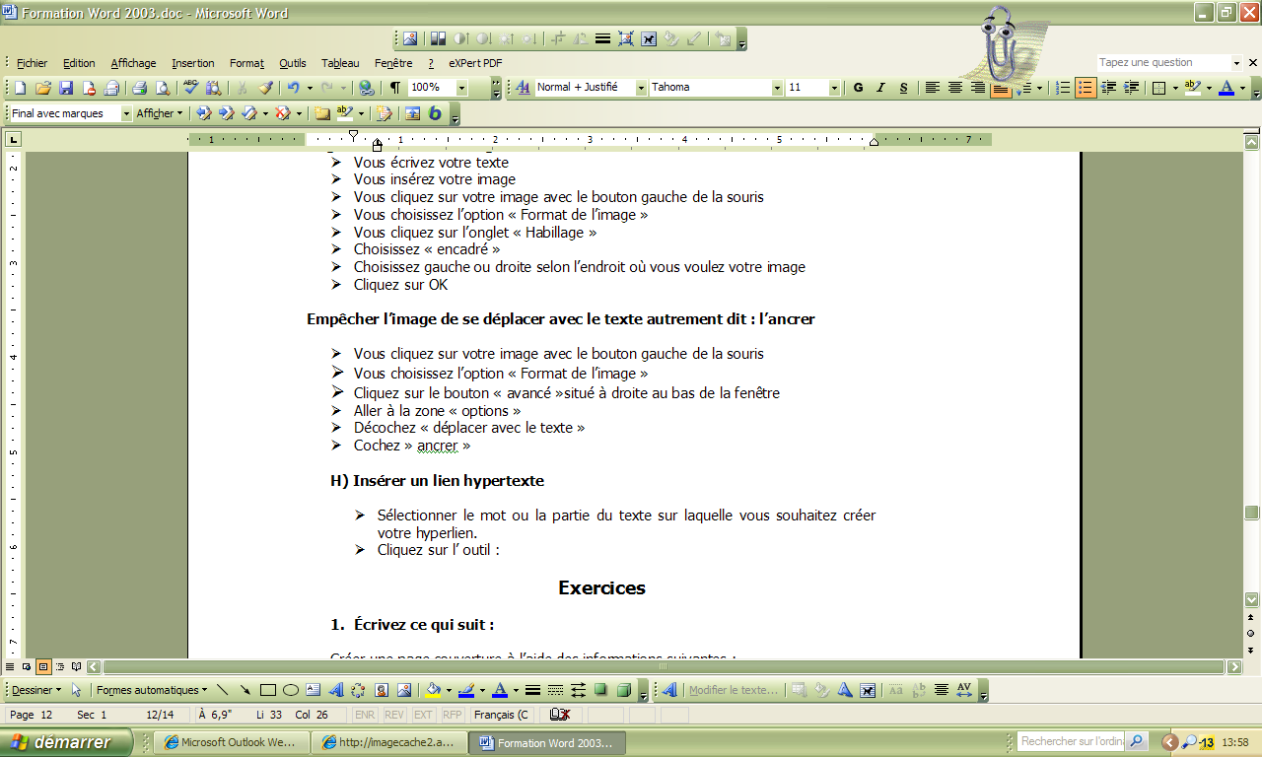
- Sélectionner le mot ou la partie du texte sur laquelle vous souhaitez créer votre hyperlien.
- Cliquez sur l’outil situé sous la barres des menus :

- Une fenêtre s’ouvrira, au bas vous aurez zone « Adresse », écrivez l’adresse du site auquel vous faites référence.
- Cliquez sur ok; votre lien est créé.

Exercices

- Écrivez ce qui suit :

Créer une page couverture à l’aide des informations suivantes :

Thaïlande - Les orchidées – votre nom – date et endroit de la formation

- Sur la page suivante, écrivez ce texte :

Les orchidées sont présentes dans tous les pays du monde situés entre les deux cercles polaires, en dehors des déserts et en dessous de 3500 m d'altitude. Souvent terrestres en climat tempéré ou froid, on trouve beaucoup d'orchidées épiphytes en climat tropical. Certaines régions sont particulièrement riches en espèces : Amérique centrale et Amérique du sud tropicale, Asie du sud-est, avec notamment la Thaïlande.

- Faites les manipulations suivantes :

- Remplacer le mot « régions » par endroits »
- Insérer des numéros de pages
- Insérer un commentaire
- Trouver, sur Internet, une image d’orchidée, enregistrez-la dans votre dossier « Mes documents » et insérez-la dans votre texte. Rogner les parties non intéressantes et rapetissez-la ou augmentez-la selon le cas.
- Habiller l’image pour que celle-ci s’aligne sur le texte.
- Créer, à partir du mot orchidée, un lien hyperlien vers le site : http://www.belle-orchidee.com/
- Sauvegarder le tout dans votre dossier mes documents.

e) Insérer une zone de texte

On utilise la zone de texte pour commenter une image, par exemple une carte géographique ou encore, faire ressortir un aspect important du texte ou encore le résumé d’une notion ou une règle de grammaire. Dans certains cas, on ne voudra pas voir les bordures dans d’autres, on souhaitera les conserver car elles attirent l’attention.

Comment faire? Prenons le cas d’un commentaire sur une image

- Positionnez votre curseur à l’endroit où vous souhaitez insérer votre zone de texte
- Cliquez sur le menu « insertion »
- Choisissez « Zone de texte »
- La zone s’affichera =

- Prenez note que souvent un grand rectangle apparaît avec un petit carré à l’intérieur, cliquez sur une des bordures de ce petit carré et glissez-le à l’extérieur du grand rectangle, là où vous le voulez
- Cliquez à l’intérieur et commencez à écrire votre texte, si la zone de texte n’est pas assez grande, approchez votre curseur de l’une des bordures, il se transformera en 4 flèches comme ceci :

La bordure deviendra comme hachurée et de petits ronds apparaîtront aux 4 coins et sur les cotés. Positionnez vote curseur sur l’un des ronds de coins et tirez vers vous, la zone de texte s’agrandira.

Faire disparaître les bordures

- Cliquez sur une des bordures, vous verrez les 4 flèches
- Cliquez, avec le bouton droit de la souris, et sélectionnez l’option « Format de la zone de texte », vous obtiendrez cette fenêtre (voir page suivante) :

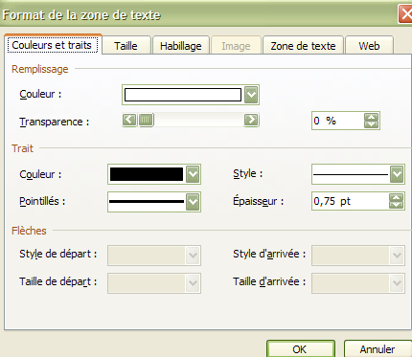
- Demeurez dans l’onglet « Couleurs et traits », si :
  - Vous souhaitez intégrer une couleur dans le fond de la zone de texte (remplissage):
    - cliquez sur la flèche inversée située à la droite du rectangle « couleur », une grille de couleurs s’ouvrira, choisissez votre couleur en cliquant dessus. Cliquez sur Ok au bas de la fenêtre et vous verrez votre couleur apparaître dans votre zone de texte.

  - Vous souhaitez que le trait ou bordure soit en couleur et aussi modifier l’aspect des bordures (trait) :
    - cliquez sur la flèche inversée située à la droite du rectangle « couleur », une grille de couleurs s’ouvrira, choisissez votre couleur en cliquant dessus. Cliquez sur Ok au bas de la fenêtre et vous verrez vos bordures adopter cette couleur.
    - cliquez sur la flèche inversée située à la droite du rectangle « pointillé », et choisissez le type de pointillés que vous souhaitez pour vos bordures.
    - Cliquez sur Ok au bas de la fenêtre et vous verrez vos changements

F) Insérer un saut de page ou saut de ligne (retour à la ligne)

Cette option est intéressante quand on veut appliquer une mise en page différente d’une partie d’un document à l’autre. Voici les diverses mises en page que vous pouvez appliquer à une section :
    - Mise en page (marges, taille et orientation du papier,…)
    - Numérotation des pages
    - En têtes et pieds de page
    - Bordures de page
    - Colonnes (surtout pour un projet de journal scolaire)

Comment faire?

  - Positionnez votre curseur à l’endroit où vous souhaitez débuter la nouvelle section
  - Cliquez sur le menu « Insertion »
  - Cliquez sur l’option « Saut » et choisissez le type de saut que vous souhaitez, voir l’image suivante :

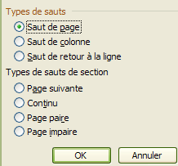

  - Ensuite, cliquez sur Ok
Exercice

- Faites un copier/coller de la lettre présentée à cette adresse : http://www.la-lettre.com/index.php/2008/11/20/501-lettre-de-motivation-voyagiste-en-apprentissage

- Ajouter le texte suivant en insérant une zone de texte entre le second et le troisième paragraphe :

« De plus, j’ai déjà réalisé quelques contrats à titre d’accompagnateur pour
la compagnie April Fortier située au Québec. J’ai eu ce privilège trois fois
autant en période estivale qu’hivernale. »

- Insérer une couleur de remplissage de votre choix et modifier l’apparence des bordures.

- Faites un saut de ligne devant « La formation dispensée par le CFA dure deux ans »

- Finalement, faites un saut de page après « la négociation de contrats importants"

g) Insérer une tables des matières

- Cliquez à l'endroit où vous voulez insérer la table des matières.
- Erreur ! Aucune entrée de table des matières n'a été trouvée.
- Dans le menu Insertion, pointez sur Référence, puis cliquez sur Tables et index.
- Cliquez sur l'onglet Table des matières.
- Pour appliquer l'un des modèles disponibles, cliquez dessus dans la zone Formats.
- Sélectionnez toutes les autres options voulues pour la table des matières, en autre le format, afficher ou pas les numéros de page, le nombre de niveaux.
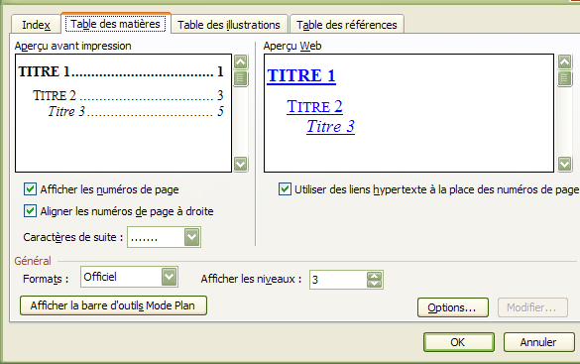

- Le menu « Format »

- Insérer un arrière plan ou une texture ou un motif
Si vous souhaitez ajouter une couleur comme fond à votre document :

  - Cliquez sur le menu « Format »
  - Choisissez l’option « Arrière-plan »
  - Choisissez votre couleur parmi celles présentées ou encore cliquez sur « Autres couleurs » et faites votre choix
  - Cliquez sur Ok et le tour est joué.
Si vous souhaitez intégrer une texture ou un motif comme fond à votre document :
  - Cliquez sur le menu « Format »
  - Choisissez l’option « Arrière-plan »
  - Choisissez l’option « motif et texture »
  - Choisissez l’onglet texture ou motif
  - Faites votre choix
  - Cliquez sur ok, le tour est joué

- Créer une liste à puces ou à numéros
  - Dans le menu Format, cliquez sur Puces et numéros, puis sur l'onglet Hiérarchisation.
  - Cliquez sur un type de liste sur la ligne du haut ou sur un type de puce image existant, puis cliquez sur Personnaliser.
  - Dans la zone Niveau, cliquez sur 1.
  - Dans la zone Numérotation, cliquez sur une image existante ou sur Nouvelle image pour sélectionner une image.
  - Répétez les étapes 3 et 4, en sélectionnant un niveau différent et une puce différente pour chaque niveau, jusqu'à obtention des résultats voulus.
  - Cliquez sur OK.
Une puce image s'affiche pour le premier niveau.

- Tapez le texte de la liste, en appuyant sur ENTRÉE après chaque élément.
Les puces suivantes sont automatiquement insérées au début de chaque ligne du premier niveau.
- Pour faire passer un élément de la liste à puce sur le niveau adéquat, effectuez l'une des opérations suivantes à partir de la barre d’outils Mise en forme :
  - pour faire passer l'élément à un niveau inférieur, cliquez sur l'élément, puis sur Augmenter le retrait ;
  - pour faire passer l'élément à un niveau supérieur, cliquez sur l'élément, puis sur Réduire le retrait .

- Utiliser les bordures
À une image, un tableau ou du texte…
- Sélectionnez le texte, l'image ou le tableau auquel vous souhaitez appliquer une bordure.
Si vous voulez appliquer une bordure à certaines cellules d'un tableau, sélectionnez les cellules, y compris les marques de fin de cellule.
- Cliquez dans le menu Format sur Bordure et trame, puis sur l'onglet Bordures.
- Sélectionnez les options voulues.
- Pour spécifier que seuls certains côtés doivent être accompagnés d'une bordure, cliquez sous Type sur Personnalisé. Sous Aperçu, cliquez sur les côtés du graphique ou utilisez les boutons afin d'appliquer ou de supprimer des bordures.
- Pour spécifier la position exacte d'une bordure de paragraphe par rapport au texte, cliquez sur Paragraphe sous Appliquer à, cliquez sur Options, puis sélectionnez les options souhaitées.
Ajouter une bordure à une page
- Cliquez dans le menu Format sur Bordure et trame, puis sur l'onglet Bordure de page.
- Pour appliquer une bordure artistique, telle que des arbres, sélectionnez une option dans la zone Motif.
- Cliquez sur l'une des options de bordure sous Type. Pour spécifier qu'un côté déterminé d'une page, par exemple la partie supérieure uniquement, doit être accompagné d'une bordure, cliquez sous Type sur Personnalisé. Sous Aperçu, cliquez à l'endroit où vous souhaitez placer la bordure.
- Pour spécifier la page ou la section dans laquelle la bordure doit apparaître, cliquez sur l'option souhaitée sous Appliquer.
- Pour spécifier la position exacte de la bordure par rapport à la page, cliquez sur Options, puis sélectionnez les options souhaitées.
Pour ajouter une trame, on procède pratiquement de la même façon :
- Cliquez dans le menu Format sur Bordure et trame, puis sur l'onglet Trame de fond
- Choisir votre couleur ou encore, cliquez sur autres couleurs pour avoir d’autres choix ou encore personnaliser votre couleur
- Cliquez sur ok, le tour est joué.

- Créer des colonnes de type journal

Si le texte existe déjà :
  - sélectionnez ce texte ou faites sélectionner tout dans le menu « Édition »
  - Ensuite, cliquez sur le menu « Format » et choisissez l’option « Colonnes »
  - Déterminez combien de colonnes vous souhaitez en cliquant sur : 1, 2, ou 3 ou encore, dans la zone « nombre de colonnes », utilisez les flèches pour choisir 4 colonnes et plus.
  - Appuyez sur le bouton Ok et votre texte se transformera.

Si le texte est à écrire :

Cas 1 : vous devez écrire le nom du journal, le numéro, la date ou encore, vous avez un texte d’introduction à rédiger avant de passer au mode colonne.

- Rédiger ce texte
- Faites un saut de retour à la ligne si ce texte et vos colonnes doivent être sur la même page, sinon faites un saut de page
- Ensuite, cliquez sur le menu « Format » et choisissez l’option « Colonnes »
- Déterminez combien de colonnes vous souhaitez en cliquant sur : 1, 2, ou 3 ou encore, dans la zone « nombre de colonnes », utilisez les flèches pour choisir 4 colonnes et plus.
- Appuyez sur le bouton Ok et débuter l’écriture de votre texte.

Exercice

- Faites un copier/coller du texte présenté à cette page : http://www.isoc.fr/article.php3?id_article=52
- Insérer un arrière de plan dans un premier temps à l’aide des couleurs et ensuite, en recourant aux motifs et textures.
- Insérer un saut « retour à ligne » après « le CA de l’association et rappelées ci-dessous » Ensuite, transformer le reste du texte en 3 colonnes
- Créer une liste à puces avec chacun des items présentés dans ce texte
- Créer une table des matières à l’aide des éléments suivants :
  - Nom du document : Diabète, alimentation- page 2, exercices,- page 4 médicaments- page 6, signes avant coureurs- page 10, hypoglycémie- page 11, hyperglycémie- page 12, conclusion- page 14

- Le menu « Outils » et l’option Statistiques

Il arrive que de connaître le nombre de mots dans un texte peut être utile. Voici comment faire :

- Cliquez sur le menu « outils »
- Cliquez sur l’option « Statistiques et vous obtiendrez le nombre de pages de votre document, le nombre de mots, de paragraphes, de lignes, …

- Le menu « Tableau »
- Insérer un tableau
  - Place votre curseur à l’endroit où vous souhaitez insérer votre tableau
  - Cliquez sur le menu « Tableau » et ensuite sur Insérer et finalement Tableau
  - Choisissez le nombre de colonnes et de lignes dont vous aurez besoin
  - Faites ok, le tableau sera inséré dans votre document

- Saisir du texte dans un tableau
- Cliquez dans la cellule qui devra contenir le texte et tapez votre texte. La taille de la cellule s’ajustera automatiquement au texte
- Redimensionner des colonnes ou des lignes
- Par défaut, toutes les colonnes devraient avoir la même largeur, toutes les lignes devraient avoir la même hauteur. Cependant, vous pouvez tout redimensionner. Voici comment faire : Il suffit de placer votre curseur sur la ligne horizontale ou verticale, d’attendre de voir les 4 flèches et de déplacer la ligne vers le bas ou la droite ou encore la gauche
- Uniformisation de la largeur des colonnes et de la hauteur des lignes
- Sélectionner toutes les cellules du tableau
- Cliquez sur le menu Tableau
- Choisir l’option « Ajustement automatique »
- Choisir « Uniformiser la largeur des colonnes
Même processus pour la hauteur des lignes, vous choisissez « Uniformiser la hauteur des lignes »

- Ajustement automatique des colonnes
- Sélectionner toutes les cellules du tableau
- Cliquez sur le menu Tableau
- Choisir l’option « Ajustement automatique »
- Choisir l’Option qui convient : ajuster au contenu

Les baleines | Les crustacés | Les homards
Les crevettes | Le thon | la truite arc en ciel

ajuster à la fenêtre
Animaux de la mer
Les baleines | Les crustacés | Les homards
Les crevettes | Le thon | la truite arc en ciel

largeur de colonnes fixes
Les baleines | Les crustacés | Les homards
Les crevettes | Le thon | la truite arc en ciel
Les accessoires de pêche indispensables
Peu importe ce que j’ajoute, les cellules conservent la même largeur
- Propriétés du tableau
- Cliquez sur le menu Tableau
- Choisir « Propriété du Tableau
- Déterminer la largeur, l’alignement du tableau. Vous aurez aussi accès aux propriétés de la ligne, de la colonne et de la cellule

- Redimensionner un tableau
- Placez le curseur de votre souris sur le tableau jusqu’à ce que la poignée de redimensionnement apparaisse.
- Placer votre curseur sur la poignée
- Lorsqu’il prendra la forme d’une double flèche oblique, cliquez avec le bouton gauche , glissez vers la droite et relâchez le bouton.

- Insérer des lignes
- Cliquez dans la cellule en dessous ou au dessus de laquelle vous souhaitez insérer une ligne
- Cliquez sur le menu « tableau »
- Choisissez l’option Insérer
- Choisissez entre ligne au dessus ou ligne en dessous
- Répétez cette opération autant de fois que vous souhaitez ajouter des lignes
… et des colonnes
- Cliquez dans la cellule en dessous ou au dessus de laquelle vous souhaitez insérer une ligne
- Cliquez sur le menu « tableau »
- Choisissez l’option Insérer
- Choisissez entre colonne à droite ou gauche
- Répétez cette opération autant de fois que vous souhaitez ajouter des colonnes

- Supprimes des lignes et des colonnes, des cellules, un tableau
- Cliquez sur une cellule dont vous souhaitez supprimer la ligne, la colonne ou encore la cellule
- Cliquez sur le menu « tableau »
- Choisissez l’option Supprimer
- Faites votre choix

- Fusionner des cellules
- Sélectionnez les cellules à fusionner
- Cliquez sur le menu Tableau
- Cliquez sur fusionner les cellules
Exercice
Créer un tableau à partir des instructions suivantes
- Le tableau a 3 colonnes et 5 lignes
- Fusionner les 3 colonnes de la première ligne et inscrivez le titre : Budget du Club de Loisirs
- Ligne 2, inscrivez les titres suivantes : colonne 1 : comptes, colonne 2 : Année précédente, colonne 3 : année courante
- Ligne 3, inscrivez colonne 1 : salaire, colonne 2 : 15 675$ colonne 3 : 108 925 »
- Ligne 4, inscrivez colonne 1 : électricité : colonne 2 : 2 465$, colonne 3 : 3015$
- Ligne 5 : inscrivez colonne 1 : équipement, colonne 2 : 5678$, colonne 3 : 8790$
- Uniformiser la largeur des colonnes
- Insérer une ligne entre la 4e et le 5e et appelez-la : téléphone
- Inscrivez dans les colonnes 2 et 3 de cette ligne, les montants suivants :1098$ et 2456$
- Ajouter une colonne à la droite de la 3e
- Nommez-la Total des dépenses des deux années
- Faites les calculs afin de compléter le tableau
- Sauvegardez-le sur votre disque dur sous le nom « Budget_club_Loisirs

Si jamais votre tableau se répétait sur plus d’une page et que vous souhaitez en répéter le titre, voici comment faire :

- Sélectionnez la ligne que vous souhaitez répéter comme ligne d’en tête
- Cliquez sur « Propriétés du tableau
- Sélectionnez l’onglet « Ligne »
- Cochez, au bas de la fenêtre, répétez au haut de chaque page comme ligne d’en-tête.
- Cliquez sur ok

Exercice :

- Sélectionnez le titre de votre tableau
- Effectuer les opérations précédentes
- Cliquez dans la dernière ligne de votre tableau et appuyez sur la touche « enter » ou retour jusqu’à ce que vous changiez de page et vous devriez voir votre titre se répéter.

Fin de la formation!

